VINCI Autoroutes – Réseau ESCOTA
Direction de la Maintenance du Territoire
432 Avenue de Cannes
B.P. 41
06211 – MANDELIEU CEDEX

Objet : Proposition technique pour des prestations de développement visant une extension d’OKAPI - Smartphone domaine unique Clôtures d’emprise

Aix-en-Provence, le 25 août 2020

A l’attention de Monsieur Jean-François BOIZET

Monsieur,

En réponse à votre demande, vous trouverez ci-dessous notre proposition technique et financière pour des prestations de développement visant une évolution d’OKAPI - Smartphone domaine unique Clôtures d’emprise.
Cette offre se déroule en trois phases :
- Développement initial OKAPI-Smartphone-Clôtures
- Mise au point OKAPI-Smartphone-Clôtures
- Intégration OASIS-OKAPI

Offre technique
I. Le développement initial OKAPI-Smartphone-Clôtures consiste en un développement conforme aux spécifications que vous nous avez adressées par mail le 21 juillet 2020 et que nous avons précisées lors de nos contacts téléphoniques.
  - Prise en compte de la rotation de l'écran
  - Adaptation des dimensions des messages popup
  - Adaptation de la page "liste ouvrage"
  - Adaptation de la page "conditions de la visite"
  - Adaptation de la page "plan de visite"
  - Adaptation de la page "détail désordre"
  - Adaptation de la page "envoi de visites" (pour le mode synchrone)
II. La mise au point OKAPI-Smartphone-Clôtures est réalisée via un pilote avec le district Val-De-Durance.
  - Mise au point : Visite terrain avec 1 utilisateur du district VDD.
  - Vérification version finale : Visite terrain avec le même utilisateur avec téléchargement sur un serveur de test TWS en mode SAAS.
  - Constitution du jeu de données de réception.
III. L’intégration OASIS-OKAPI.
  - Lissage des coordonnées géographiques des clôtures au moment de l’importation des visites réalisées. Cela pour permettre une meilleure lisibilité de la carte et des objets dans OASIS-WEB.
  - Suivi pendant 2 mois de la réalisation des premières visites opérationnelles avec OKAPI-Smartphone-Clôtures via intégration des visites sur un serveur de test TWS en mode SAAS.

Tableau et planning des prestations
Unité = Nombre de jours | Développement initial OKAPI-Smartphone-Clôtures | Mise au point OKAPI-Smartphone-Clôtures |  | Intégration OASIS-OKAPI |  | Nb-j Total
 | Prise en compte de la rotation écran & adaptations | Mise au point | Vérification | Lissage dans OASIS-WEB | Suivi
Nb-j / Prestation | 20 | 2 | 2 | 2 | 2 | 28

  - Le temps pour la réalisation du « développement initial » est de 3 mois à la réception de la commande.
  - Le temps pour la « mise au point » est estimé à 1 mois.
  - Le temps pour la phase d’« intégration OASIS-OKAPI » est estimé à 2 mois.
  - La durée totale est donc estimée à 6 mois.

Offre financière
L’offre financière comprend les prestations suivantes :
  - 28 jours de développement dans les locaux de TWS sur la base de l’offre technique.
  - 4 réunions de travail non consécutives réalisées sur le terrain avec le COP et les futurs utilisateurs programmées au début et au cours de la phase de développement initial OKAPI-Smartphone-Clôtures.
  - Livraison par le biais de notre site Internet.
  - Une période de garantie de 1 an comprenant la maintenance des prestations et le support fonctionnel et technique assuré en continu intervient à l’issue de l’étape d’intégration : Assistance "hotline" qui permet au client de contacter (e-mail, téléphone) la société TWS en cas d'anomalie ou de question aux heures de bureau, les jours ouvrables ; les réponses aux questions fonctionnelles et techniques sont réalisées par le groupe support.
  - Au-delà de la période de garantie, la maintenance est proposée pour un prix annuel égal à 15% du prix des prestations.

Désignation | Prix forfaitaire
Forfait pour des prestations de développement visant une évolution d’OKAPI - Smartphone domaine unique Clôtures d’emprise | 12 634,00 €HT
Nous vous souhaitons une excellente réception de cette proposition, et restons à votre disposition pour toute information complémentaire.
Nous vous prions d'agréer l'expression de nos sentiments distingués.
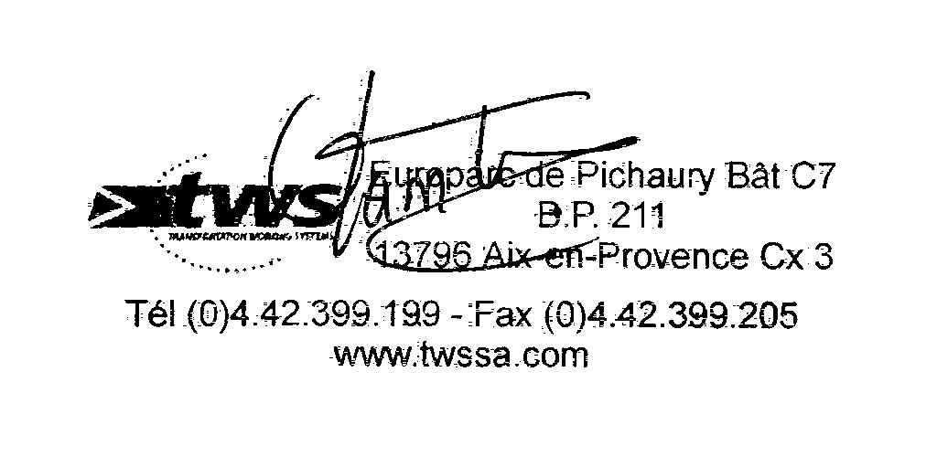
Valérie CAMBERT.

